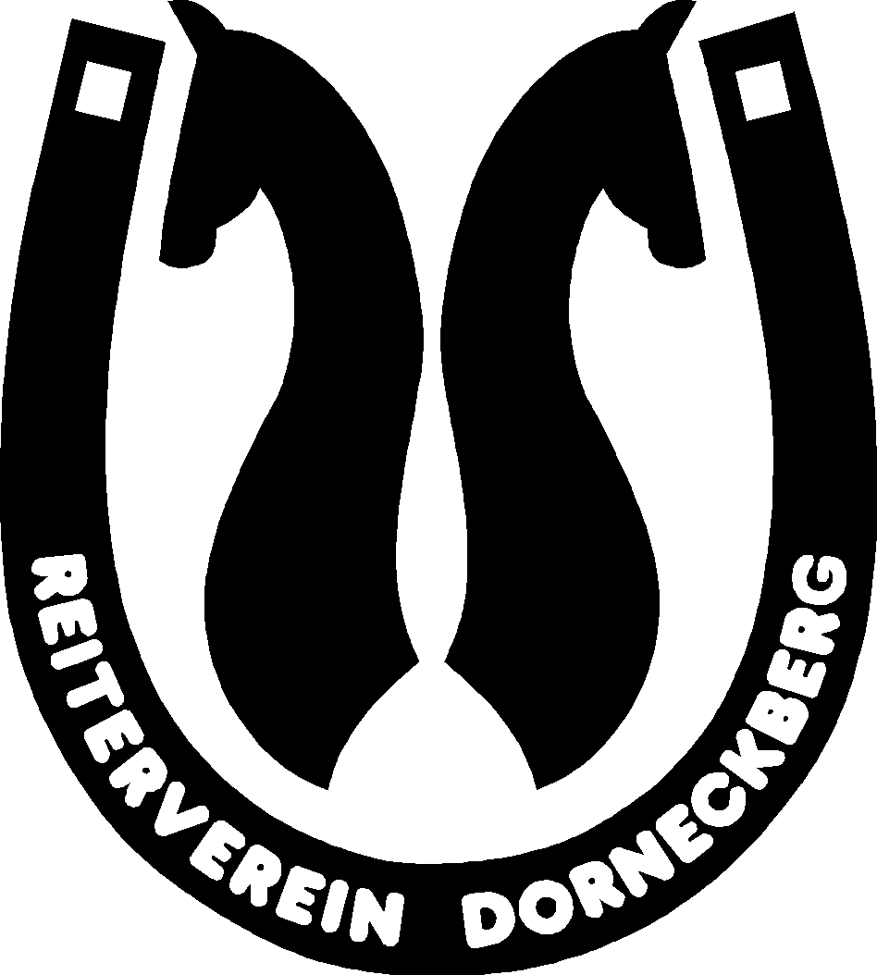

Bodenarbeitskurs
(Freiheitsdressur und Zirkuslektionen)

Du wünscht dir mehr Vertrauen zwischen dir und deinem Pferd? Du möchtest ein unsichtbares Band, das euch verbindet und dank dem ihr euch blind versteht? Dein Pferd macht gerne Quatsch und du möchtest ihm gerne einige Kunststücke beibringen? Für all das bist du bei unserem Bodenarbeitskurs mit Simone Tanner richtig. Es werden vier Lektionen (45min) à je zwei Teilnehmer geführt.

Leitung: Simone Tanner
Beginn: Dienstag 5.5., 19.5., 2.6., 16.6., 4x jede zweite Woche
Zeit: ab 17.00, je nach Anzahl Anmeldungen
Ort: Reitplatz im Schlief bei Fam. Lienhard in Bretzwil
Kosten: Für Aktivmitglieder vom RVD 150.-, für Nichtmitglieder 200.-

Die Kurskosten sind als verbindliche Einzahlung mit dem Vermerk „Bodenarbeitskurs 2020“ auf das Konto des Reitervereins Dorneckberg auf der Raiffeisenbank Gilgenberg, 4208 Nunningen zu entrichten. Z.Hd.: Reiterverein Dorneckberg, 4226 Breitenbach, IBAN: CH65 8080 8004 0832 0685 3

Allgemeines: Versicherung ist Sache der Teilnehmer, der RVD lehnt jegliche Haftung ab.
Die Kurskosten sind als Pauschalbetrag zu entrichten. Wer an einzelnen Stunden nicht erscheinen kann, hat diese trotzdem zu tragen, da die Kosten für die Platzbenützung und für Simone Tanner gedeckt sein müssen, und nicht kurzfristig auf die anderen Teilnehmer abgewälzt werden können. Wir danken für euer Verständnis.

Anmeldung und Infos bis Donnerstag, 30.04.2020 an:
Céline Humair, Archweg 9, 4226 Breitenbach oder Tel. 079 238 22 85 oder celine.humair@gmail.com
Bitte gebt mit bei der Anmeldung an, wann ihr frühestens in die Stunde kommen könntet und mit wem ihr allenfalls fahren werdet.

Ich freue mich auf euch, liebe Grüsse
Céline

